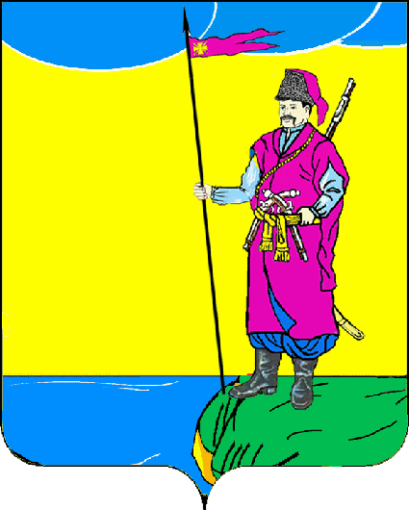
Совет

Пластуновского сельского поселения
Динского района

РЕШЕНИЕ

от 30.11.2020 г. № 77-21/4
станица Пластуновская

О принятии проекта решения Совета Пластуновского
сельского поселения Динского района
«О внесении изменений и дополнений в Устав
Пластуновского сельского
поселения Динского района»

В соответствии с частью 2 статьи 28, статьей 44 Федерального закона от 06.10.2003 № 131-ФЗ «Об общих принципах организации местного самоуправления в Российской Федерации», Устава Пластуновского сельского поселения Динского сельского поселения Динского района, р е ш и л:
1. Принять проект решения Совета Пластуновского сельского поселения Динского района «О внесении изменений и дополнений в Устав Пластуновского сельского поселения Динского района» за основу и вынести его на публичные слушания (прилагается).
2. Контроль за выполнением настоящего решения возложить на комиссию по правовым вопросам Совета Пластуновского сельского поселения Динского района (Шубина).
3. Опубликовать настоящее решение в газете «Пластуновские известия» и разместить на официальном сайте администрации Пластуновского сельского поселения Динского района www.plastunovskoe.ru.
4. Настоящее решение вступает в силу со дня его официального опубликования.

Председатель Совета
Пластуновского
сельского поселения
Динского района М.Г.Кулиш

Исполняющий обязанности
главы Пластуновского
сельского поселения
Динского района А.А.Завгородний

Приложение к решению
Совета Пластуновского сельского
поселения Динского района
от 30.11.2020 г. № 77-21/4

Совет

Пластуновского сельского поселения

Динского района

РЕШЕНИЕ

от _______________ № __________
станица Пластуновская

О внесении изменений в Устав
Пластуновского сельского поселения Динского района

В целях приведения Устава Пластуновского сельского поселения Динского района в соответствие с действующим, в соответствии с пунктом 1 части 10 статьи 35, статьей 44 Федерального закона от 6 октября 2003 года № 131-ФЗ "Об общих принципах организации местного самоуправления в Российской Федерации" Совет Пластуновского сельского поселения Динского района р е ш и л:
Внести в Устав Пластуновского сельского поселения Динского района, принятый решением Совета Пластуновского сельского поселения Динского района от 04.05.2017 №153-39/3 (в редакции от 28.06.2018 №215-53/3, от 06.05.2019 № 258-66/3, от 29.07.2020 № 51-17/4), изменения, согласно приложению.

- Контроль за выполнением настоящего решения возложить на комиссию по правовым вопросам Совета Пластуновского сельского поселения Динского района (Шубина).
3. Настоящее решение вступает в силу со дня его официального опубликования, произведенного после государственной регистрации.

Председатель Совета
Пластуновского
сельского поселения
Динского района М.Г.Кулиш

Глава Пластуновского
сельского поселения
Динского района С.К.Олейник

Приложение к решению
Совета Пластуновского сельского
поселения Динского района
от 30.11.2020 г. № 77-21/4

Изменения
в Устав Пластуновского сельского
поселения Динского района

1. В часть 4 статьи 34 "Гарантии осуществления полномочий главы поселения, депутата Совета" дополнить словами "на срок шесть рабочих дней в месяц".

